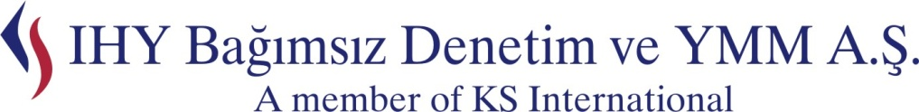

Halyolu Caddesi Çayıryolu Sokak Özce Center No:3 K:6 D:6 İÇERENKÖY/ İSTANBUL
Tel: ( 0216 ) 577 18 00-04 Fax: ( 0216 ) 577 18 05 e-mail: info@ksiturkey.com
( A member of KS International )

12.09.2014
TAMİM 2014-14
5746 sayılı Araştırma ve Geliştirme Faaliyetlerinin Desteklenmesi Hakkında Kanunun 3 üncü maddesinin üçüncü fıkrasında yer alan “her bir çalışan için beş yıl süreyle” ibaresi, yürürlükten kaldırılmıştır.
01.04.2008 tarihinde yürürlüğe giren 5746 sayılı Kanun ile Ar-Ge ve destek personelinin Ar-Ge ve yenilik faaliyetleri kapsamındaki çalışmaları karşılığında elde ettikleri ücretleri üzerinden hesaplanan sigorta primi işveren hissesinin yarısının, her bir çalışan için beş yıl süreyle Maliye Bakanlığı bütçesine konulacak ödenekten karşılanacağı hüküm altına alınmıştır.
Torba Kanun’da yapılan düzenlemeler öncesinde her bir personel özelinde 5 yıllık sürenin dolması durumunda şirketler Ar-Ge ve destek personelinin ücretleri üzerinden sigorta primi işveren hissesi desteğinden faydalanamamaktadır. 5746 sayılı Kanun’un yürürlüğe girdiği tarih dikkate alındığında 2013 yılı Nisan ayı sonundan itibaren şirketler nezdinde 5 yıllık süreyi dolduran Ar-Ge ve destek personeli mevcut olup, işveren maliyetinde bir artış söz konusu olmuştur.
6552 Sayılı Torba Kanunun 144. Maddesi ile 28.02.2008 tarihli ve 5746 sayılı Araştırma ve Geliştirme Faaliyetlerinin Desteklenmesi Hakkında Kanunun 3 üncü maddesinin üçüncü fıkrasında yer alan “her bir çalışan için beş yıl süreyle” ibaresi 11 Eylül 2014 tarihinden itibaren geçerli olmak üzere yürürlükten kaldırılmıştır. Böylece 11 Eylül 2014 tarihinden itibaren herhangi bir süre sınırlaması olmaksızın 5746 sayılı Kanunda yapılan düzenlemeler çerçevesinde Ar-Ge ve destek personelinin ücretleri üzerinden yararlanılan sigorta primi işveren hissesi desteğinin 5746 sayılı Kanun’un geçerlilik tarihi olan 31.12.2023’e kadar devam etmesi söz konusudur.
Saygılarımızla,
İHY BAĞIMSIZ DENETİM VE YMM A.Ş.

